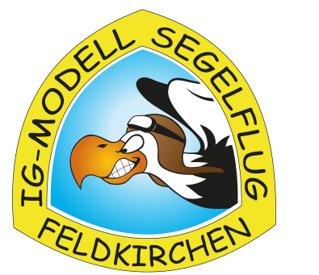
E-RES Wettbewerb Modellsegelflug Feldkirchen

Ausschreibung
Veranstalter: IG Modellsegelflug Feldkirchen
Wettbewerbsnummer: NW 31 /2022
Termin: Samstag 21.05.2022
Wettbewerbsort: Flugplatz IG Modellsegelflug Feldkirchen, 9560 Feldkirchen in Kärnten
Koordinaten : N 46°42`48.222‘‘ E14°4‘8.706“
Klasse: RC-ERES (F3-RES elektrisch)
Wettbewerbsleiter: Hofbauer Herbert
Proteste: Proteste sind sofort und schriftlich gegen Erlag von € 15,- bei der Wettbewerbsleitung einzubringen
Wertung: Einzelwertung (gruppenbezogen)
Wettbewerbsregeln: MSO RC-E RES
Altis ist Voraussetzung
Teilnahmeberechtigung : Alle Piloten mit gültiger Haftpflichtversicherung. Der Nachweis ist bei der Nennung am Platz vorzuweisen
Haftung: Für Personen- und Sachschäden übernimmt der Veranstalter keine Haftung.
Preise: Sachpreise und Urkunden
Anmeldung: Die Anmeldung hat bis 1 Woche vor dem WB-Termin per Email zu erfolgen an HofHer@drei.at , mit Angabe von Name/Vorname -Erwachsen/Jugendlich- Verein - Team/Helfer - Frequenz
Nenngeld: Jugendliche bis 18 Jahre 10 €, Erwachsene 20 €
Programm: ab 7:30 Anmelung am Platz und Überprüfung Altis
09:00 Pilotenbesprechung mit Platzordnung
09:15 Start der 1. Runde
14:30 Die aktuelle Runde wird fertig geflogen
15 min nach Abschluss der letzten Runde:
1. Fly Off
2.Fly Off
Siegerehrung: ca 30 min nach Ende des Bewerbs

